Pokémon Red + Blue
Originaldatei
Pokemon Rot + Blau
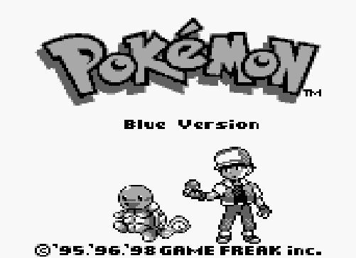

Entwickler | Game Freak
Erscheinungsjahr | 1996 (J), 1998 (Eur & NA)
Publisher | Nintendo
Plattform | Game Boy, Game Boy Color
Genre | Round-Based, Top-Down RPG

Andreas Strahm; Luciano Mock
Spielbeschreibung
Pokemon Rot und Blau sind die erste von vielen nachfolgenden Generationen von Pokemon Spielen. Diese kommen dabei immer in Paaren heraus; oft mit einer etwas später releasten Drittversion mit kleinen Verbesserungen.
In diesen Spielen schlüpft man in die Rolle eines jungen Pokemontrainers; der auf eine Reise durch den jeweiligen Kontinent loszieht; um dabei verschiedene Pokemon (Pocket Monsters) zu zähmen, zu fangen; und durch Kämpfe zum stärksten Trainer des Landes aufzusteigen.
Das Kampfsystem ist rundenbasiert; und die Schadensauswertungen in den Kämpfen finden mit den Zahlenwerten der „stats“, also der Statuswerte der Einzelnen Pokemon statt.
Die Soundscape in diesen Spielen ist sich über die Jahre hinweg sehr treu geblieben: Bestätigungssounds sind fast noch identisch; gewisse Melodien wurden auch 1:1 immer wieder übernommen; und einfach der Hardware entsprechend angepasst.
Interessant ist vor Allem die Nutzung der Samples innerhalb der Kämpfe. So werden für verschiedene Attacken manchmal die gleichen Samples benutzt oder aber kombiniert; oder einfach mit verschobenem Timing (auf die visuelle Repräsentation der Attacke angepasst) eingesetzt.
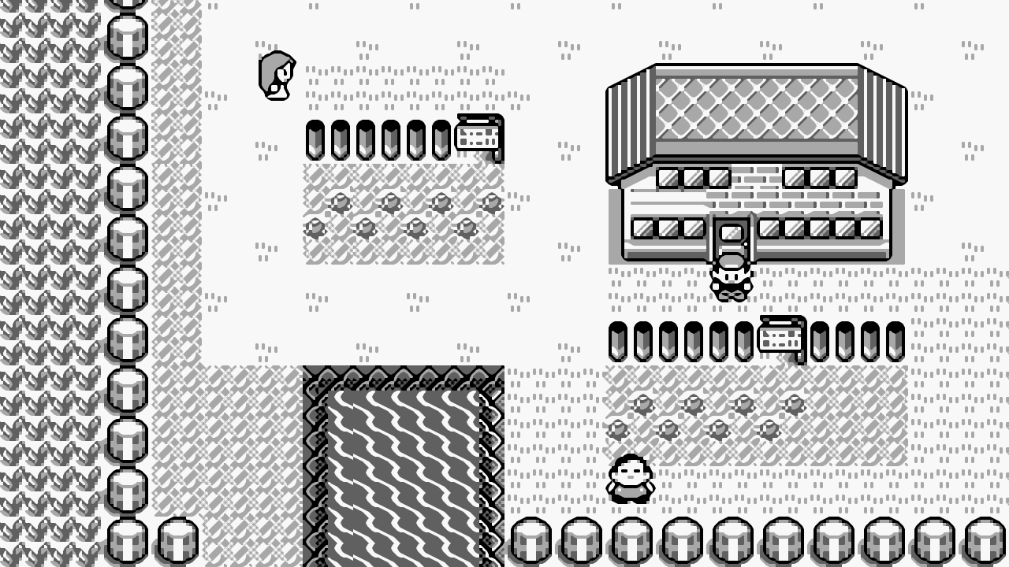
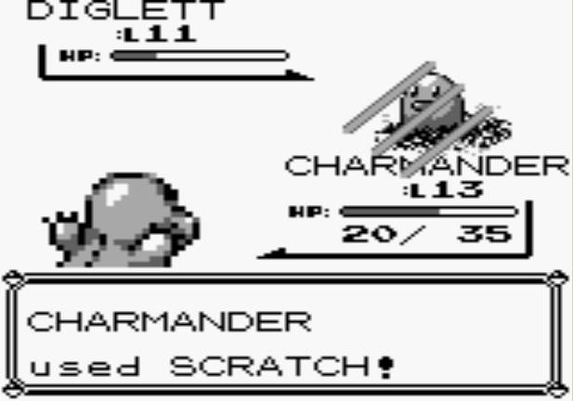
Sounds
Wir unterteilen der Einfachheit halber die Sounds in Pokemon Rot + Blau (und auch anderen Pkmn-Spielen) in folgende Kategorien:
1. Direkte Soundeffekte
Diese Sounds bezeichnen schnelle, kurze Einzeltöne, die meistens direkt auf Knopfdruck abgespielt werden. Zum Beispiel bei der Benutzung eines Items; dem Fortschreiten einer Textbox; oder auch bei einfachen Bestätigungen innerhalb der Menüs.
Zweck & Nutzung: Disambiguierung, Feedback, direkte Kommunikation.
Beispiel 1: Hauptinteraktionssound
click_first_gen.wav
Der meistgenutzte Sound im Spiel. Kurz und bestätigend, ein typischer Ton für das Durchklicken von Dialogen; das Navigieren in Menüs, etc.
Beispiel 2: Heilungsitem im Inventar benutzt
heal_first_gen.wav
Die ansteigende Höhe dieses Samples symbolisiert das Wiederauffüllen der HP des verletzten Pokemons. Auch hier ist eine kurze Knackigkeit festzustellen, mit dem einerseits Bestätigung, als auch Effekt wiedergegeben werden.
Beispiel 3: Pokeball zittert
ball_first_gen.wav
Ein kurzes Sample zur Unterstreichung der Bewegung eines Pokeballs kurz vor einem erfolgreichen Fang. Es ist kein sehr kommunikatives Sample; es wirkt weder motivierend oder bestätigend, noch wirkt es so, als würde es einen Fehlschlag kennzeichnen. Ein kurzer Füllersound; der während den spannenden Momenten (die kurze Zeit, in der sich Entscheidet, ob ein Pokemon im Ball bleibt oder nicht) als neutraler Effekt abgespielt wird.
2. Kampfsounds
Soundeffekte, die in Kämpfen während Attacken abgespielt werden. Diese werden oft auch für Attacken kombiniert; um so den visuellen Effekt zu steigern oder zu unterstreichen.
- 2.1 Offensive Moves
Diese Moves sind effektive Angriffe auf den Gegner; und verursachen Schaden. Diese Moves können Statusveränderungen oder Effekte nach sich ziehen
Beispiel 1: „Tackle“
tackle.wav
Eine simple Standardattacke, mit ebenso simplem Soundsample. Dient als Basissound für viele andere Attacken. Der Sound imitiert einen Aufprall mit vorangehendem Anlauf. Dafür wird das gleiche Sample zweimal hintereinander benutzt, und beim zweiten Abspielen etwas tiefer gepitcht.

Beispiel 2: „Aurorastrahl“
1st_gen_aurora_beam.wav
Eine seltenere, starke Attacke mit weitaus weitläufigerem Spektrum als viele der anderen Attacken. Der Sound versucht, das Verschiessen eines hochenergetischen Lichtstrahls zu imitieren; und tut dies mit einer eigenen Interpretation; will heissen, orientiert sich nicht an z.B. Hollywood-Lasern.
- 2.2 Taktische Moves
Diese Moves beziehen sich auf Statuswertmanipulationen; das Hinzufügen eines Effektes auf den Gegner; Veränderung des Geländes und so weiter. Moves, die nicht einen effektiven Angriff darstellen.
Beispiel 1: „Silberblick“
leer.wav
Eine simpler Standardmove, um die Verteidigung des Gegners temporär zu senken. Der Soundeffekt imitiert einen kurzen, gleissenden Strahl mit einem dissonanten Ausklang (vielleicht um den Effekt des Treffers zu untermalen) .
Beispiel 2: „Rutenschlag“
tailwhip.wav
Eine anderer simpler Standardmove, ebenfalls um die Verteidigung des Gegners zu beeinflussen. Der Soundeffekt beschreibt ein Hin- und Herwenzeln des Pokemons; und tut dies mithilfe einer Dreifachabfolge eines hohen, 'bounce'-artigen Tons, dessen zweites Abspielen etwas höher gepitcht wird.
Zweck & Nutzung: Physikalisierung, Erweiterte Aktionen, Dramatisier- + Inszenierung.
3. Kurzmelodien
Immer wieder gibt es kurze, wiederauftretende Melodien; die das Spiel zur Kommunikation nutzt. So wird bei einer Heilung in einem Pokemon-Center stets die selbe Melodie abgespielt, und dies wird sehr oft so gehandhabt; sei es beim Aufstarten eines Terminals; bei der Entwicklung eines Pokemons, bei der Aufnahme von extrem wichtigen oder storyrelevanten Items; usw.
Beispiel 1: Pokemon Heilung im Center
19_poke_mon_healed.mp3
Eine Melodie, die jeder, der einmal eines dieser Spiele gespielt hat, immer wieder hört und auch kaum vergessen wird. Kurz, aufheiternd und in sich geschlossen, spielt diese Melodie während ein vollständiger Heilungsprozess in einem Pokemon-Center vollzogen wird.
Beispiel 2: Item gefunden
pokemon_1st_gen_item_obtained.wav
Bei Aufnahme eines Items, dass eigentlich immer etwas positives ist; spielt dieses Sample. Bestätigend in seiner Natur; fast schon fanfarenartig wirkend.
Beispiel 3: Pokemon hat sich entwickelt!
pokemon_1st_gen_evolved.wav
Dieses Soundfile wird abgespielt, wenn sich das Pokemon des Spielers aufgrund des harten Trainings entwickelt. Auch hier, bestätigende, fanfarenartige Tonabfolge. Viele dieser Kurzmelodien scheinen spezifisch mit dem Ziel geschrieben worden zu sein; sich schnell im Kopf des Spielers als positive, bestätigende Erinnerung festzusetzen.
3.1 Pokemon Stimmen
Ein wichtiger Bestandteil dieser Kurzmelodien sind die Samples der Pokemon selbst. Jedes einzelne Pokemon im Spiel besitzt sein eigenes Soundsample, dass kurz eine charakteristische Melodie abspielt; die den eigentlichen Stimmen der Pokemon möglichst nahe kommen sollen.
Ein sehr wichtiger, aber oft übersehener Bestandteil der Soundscape des Spiels sind die verschiedensten Samples für die verschiedenen Pokémon. Jedes Pokémon besitzt dabei ein eigenes Sample, das bei seinem Auftauchen oder Weggehen abgespielt wird; manchmal auch im Zusammenhang mit der Story oder in Kämpfen. In Pokémon Rot und Blau gab es insgesamt 151 Pokémon; dementsprechend 151 verschiedene Samples allein dafür.
Beispiel 1: Pikachu:
pikachu_cry_old_gen.wav
Beispiel 2: Relaxo:
snorlax_cry_both_gen.wav
Beispiel 3: Mewtwo:
mewtwo_cry_first_gen.wav
Zweck & Nutzung: Feedback, direkte Kommunikation, Aufmerksamkeit, Belohnung.
4. Musik
Zu jeder Zeit spielt in Pokémon eine Hintergrundmusik. Es gibt pro Stadt einen Soundtrack, und viele weitere Tracks für spezifische Örtlichkeiten oder Situationen. Diese sind nur noch rein musikalischer Natur, und dienen nur dazu, vorherrschende Gefühle/Thematiken in den jeweiligen Orten zu intensivieren; und haben keinen physikalisierenden Zweck oder sonstige Spezialitäten. Diese Sounds sind spezifisch nur zur Inszenierung des Ganzen vorhanden; und dienen als Ersatz für sonstige absolute Stille, wenn der Spieler keine Interaktionen veranlasst.
Beispiel 1: Pokémon Center
18_pokemon_center_01.mp3
Beispiel 2: Battle Music
14_battle_wild_pokemon_01.mp3
Beispiel 3: Lavender Town Original Beta Green Version Remake
pokemon_-_green_01.mp3
Beispiel 3.2: Lavender Town Remake aus Pokemon: Leaf Green
fire_red38_lavender_town_theme_01.mp3

